Tarih: 11.03.2022
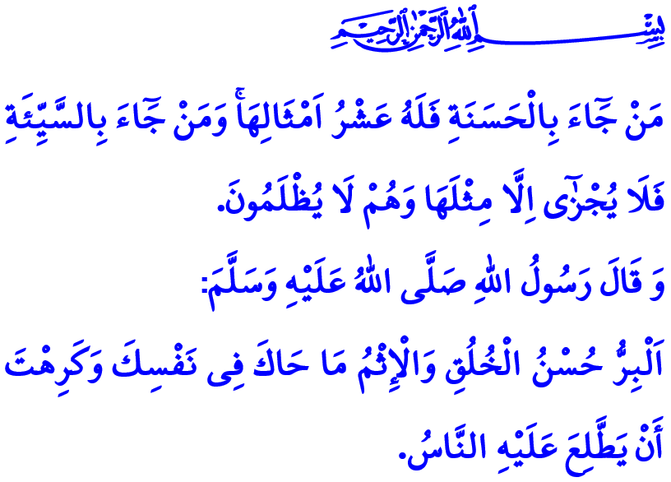
DÜNYA HAYATI BİR İYİLİK YOLCULUĞUDUR
Muhterem Müslümanlar!
Okuduğum ayet-i kerimede Yüce Rabbimiz şöyle buyuruyor: “Kim iyilik yaparsa ona yaptığının on katı vardır; kim de kötülük yaparsa o sadece yaptığının dengiyle cezalandırılır. Onlar haksızlığa uğratılmazlar.”
Okuduğum hadis-i şerifte ise Peygamber Efendimiz (s.a.s) şöyle buyuruyor: “İyilik güzel ahlaktır. Kötülük ise vicdanını rahatsız eden ve insanların bilmesini istemediğin şeydir.”
Aziz Müminler!
Dünya hayatı bir iyilik yolculuğudur. Her birimiz bu âlemde, kendi iyiliğimizin imtihanını vermekte, insanlık sınavından geçmekteyiz. İnanmak, faydalı işler yapmak ve iyiliği yeryüzünde hâkim kılmak en ulvî görevimizdir. Kötü, çirkin ve zararlı işlerden kaçınmak ve bunlara engel olmak en temel vazifemizdir.
İyilik, var oluşun temel gayesidir. İnsanı insan kılan değerlerin bütünüdür. Mümince bir duruşun, Müslümanca bir hayatın en tatlı meyvesidir. İyilik, bazı yüzlerin ağaracağı, bazılarının ise kararacağı günde yüz aydınlığıdır.
Kıymetli Müslümanlar!
Bizi iki cihanda huzur ve mutluluğa ulaştıracak, bize Rabbimizin rızasını kazandıracak sayısız iyilik yolları vardır.
İyilik; Allah’a, ahiret gününe, meleklere, kitaba ve peygamberlere iman etmektir. Mal ve servetten yakınlara, yetimlere, yoksullara, yolda kalmışlara, ihtiyaç sahiplerine harcamaktır. Namazı kılıp zekâtı vermek, verilen söze sadık kalmaktır. Darlıkta, hastalıkta ve zor zamanlarda yardımlaşmak, bollukta ve sağlıkta paylaşarak şükretmektir.
İyilik; samimi bir kul, hürmetkâr bir evlat, şefkatli bir anne baba, vefakâr bir eş olmaktır. Akrabalarımızın ve komşularımızın sevinçlerini ve üzüntülerini paylaşmaktır. İyilik; mazlumun, kimsesizin, hastanın, yaşlının gönlüne dokunmaktır.

Değerli Müminler!
İyilik; güler yüzlü, güzel sözlü olmaktır. İnsanlara karşı affedici, hoşgörülü, adil davranmaktır. Şefkat ve merhameti, ihlas ve samimiyeti, hayâ ve iffeti, sabır ve vefâyı, hâsılı güzel ahlakı kuşanmaktır.

Öyleyse hiç vakit geçirmeden hayatımıza iyilikle anlam katalım. İyilikle fethedilmiş gönüller ve kazanılmış dualar biriktirelim. Elimiz, ihtiyaç sahibine şefkatle uzansın. Yüreğimiz, bir yalnızın yüreğine muhabbetle dokunsun. Gözlerimiz, ferini yitirmiş bir gözle merhametle buluşsun. Unutmayalım ki kötülük, ondan şikâyet etmekle değil, onun karşısında dimdik durmakla ve iyiliği yaymakla engellenebilir. Ve iyilik, konuşulan, yazılan, okunan bir şey değildir. İyiliği yapabilmektir asıl olan.
Aziz Müslümanlar!
Önümüzdeki Perşembe gününü Cuma’ya bağlayan gece mübarek Berat Gecesi’dir. Berat Gecesi, Rabbimize karşı sorumluluklarımızı yeniden hatırlamak ve iyiliklerimizi çoğaltmak için önemli bir fırsattır. Bu vesileyle Berat Gecenizi şimdiden tebrik ediyorum. Cenâb-ı Hak, bu mübarek geceyi, aziz milletimiz, ümmet-i Muhammed ve tüm insanlık için hayırlara vesile kılsın.

En’âm, 6/160.
Müslim, Birr, 15.
Bakara, 2/177.

